1. 虚拟机连接网络的方法配置(流程截图)

桥接模式

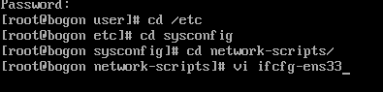

修改配置文件

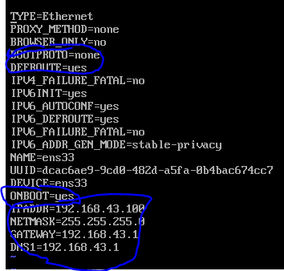

修改解析文件

网3

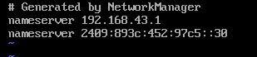

关闭防火墙，重启网络

网8

网5

虚拟机ping 百度和主机

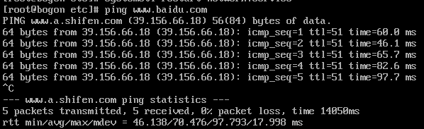

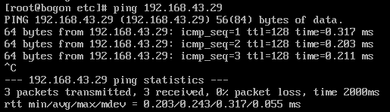

主机ping虚拟机

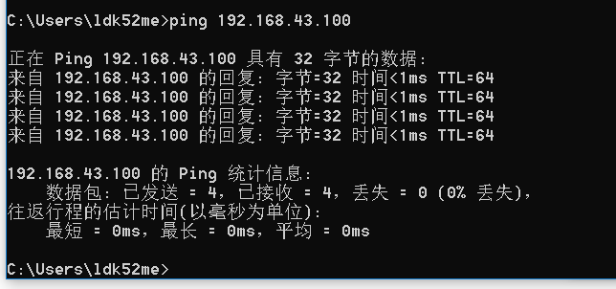

net模式下

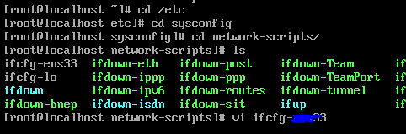

修改 ifcfg-ens33，一般不用修改默认就行

网2

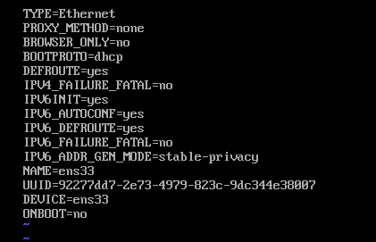

ip addr 查看 ens33是否开启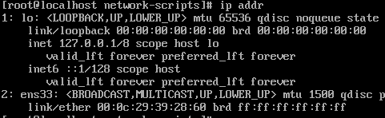

使用ifup ens33开启

网5

再次查看

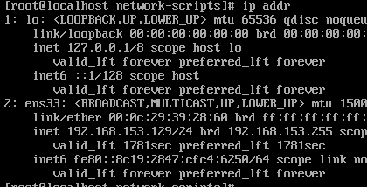

发现ip 自动分配了

然后ping 百度

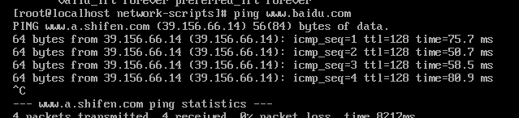

Ping主机

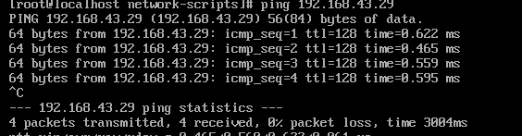

主机ping虚拟机

